Utfylling av søknadsskjema

  - Generell info:
- Før man kan sende inn søknad så må man huke av for at man har gjort seg kjent med gjeldene bestemmelser. I bestemmelsene finner dere nærmere beskrivelser av hva som må dokumenteres, hva som kreves og hva man som søker forplikter seg til. Link til årets bestemmelser: https://www.regjeringen.no/no/dokumenter/bestemmelser-om-tilskudd-til-anlegg-for-idrett-og-fysisk-aktivitet-2023-v-0732-b/id2984778/.
- Det er mulig å trykke på «lagre» underveis i utfyllingen og fortsette prosessen senere.
- Det anbefales at man sender inn søknad så snart man er klar, så det ikke hoper seg opp med søknader rett før søknadsfrist. Det vil også gjøre at man får tilbakemelding på eventuelle feil og mangler tidligere, og dermed bedre tid på å innhente nødvendig dokumentasjon.

  - Innlogging
- Gå inn på: https://anleggsregisteret.no/anlegg-for-idrett-og-fysisk-aktivitet/send-inn-soknad/.
- Klikk på «logg på skjema»
- Du blir da bedt om å logge inn med elektronisk ID. Etter du har gjort det så kommer du inn på denne siden:
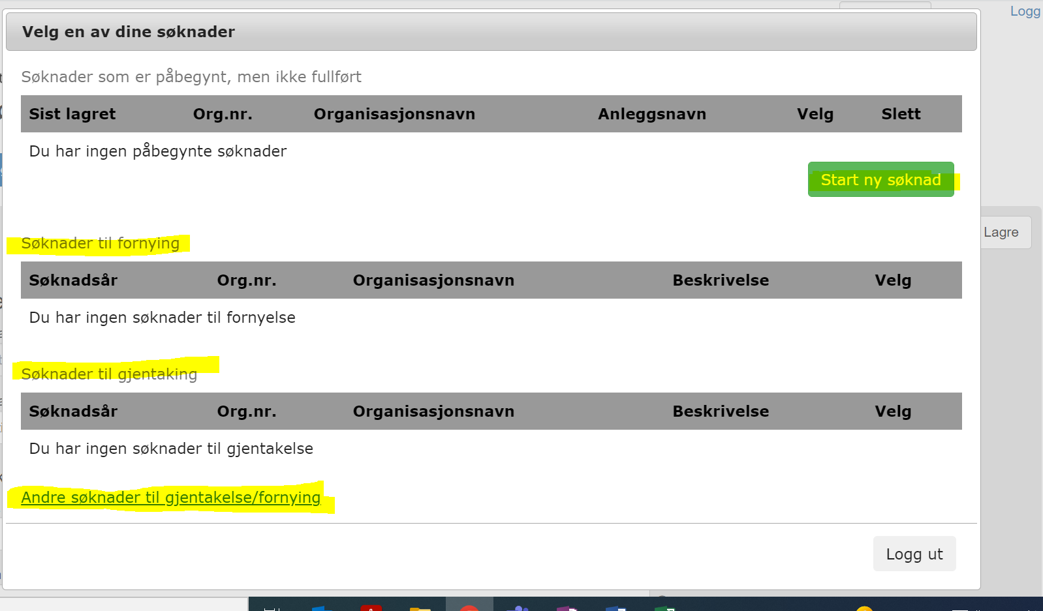

Her kan du velge om du vil starte en ny søknad, eller gjenta/fornye en søknad fra tidligere søknadsår.

Ny søknad: Hvis du skal starte på en ny søknad trykker du på den grønne knappen.

Gjenta eller fornye søknad: Hvis du sendte inn søknaden foregående år, så får du den opp under «søknader til fornying» eller «søknader til gjentagelse». Fornyete søknader er søknader som ikke ble tildelt midler året før. Gjentatte søknader er søknader som fikk delvis tilsagn året før, og skal søke om resterende beløp.

Hvis det ikke var du som sendte inn søknaden foregående år, så trykker du på linken «andre søknader til gjentagelse/fornying» nederst på bildet over.

Du trenger søknadsnummeret til foregående søknad og organisasjonsnummer. Hvis du ikke har tilgang til søknadsnummeret kan du sende mail til hanna.thommessen@bym.oslo.kommune.no.

  - Fylle ut regnskapsskjemaet

Når du har enten trykket på «ny søknad» eller hentet opp gjentatt søknad eller fornyet søknad, så kommer man inn i selve søknadsskjemaet.
- Side 1: Kontakt- og regnskapsinformasjon

  - Her skal dere fylle ut organisasjonsnavn, organisasjonstilhørighet, kontaktperson for søknaden, kontonummer for utbetaling og regnskapasansvarlig.

- Side 2: Prosjektinformasjon

  - Det første man skal gjøre på side 2 er å hente opp riktig anleggsnummer. Alle prosjekter som skal søke om spillemidler må ha et anleggsnummer. Har du ikke et anleggsnummer så kontakter du hanna.thommessen@bym.oslo.kommune.no for å få hjelp til å opprette et. Er du usikker på om anlegget har et anleggsnummer, eller hva anleggsnummeret er, så kan du sjekke på denne linken https://anleggsregisteret.no/finn-anlegg/ eller kontakte mailadressen over.
  - Deretter skal du velge søknadsordning (ordinært anlegg eller nærmiljøanlegg).
  - Under neste punkt skal dere velge prosjekttype (rehabilitering eller bygging av nytt). Dere skal også velge fasiliteter (rullgardinen ved siden av). Hvis dere har tilleggselementer som lys, garderober, lager, sosialt rom og lignende, så skal de også legges til. Du trykker da på plusstegnet til høyre for rullgardinen.
  - Neste steg er å beskrive anlegget nærmere i tekstboksen. Husk å redegjøre for universell utforming, da det er et krav om at anlegg som mottar spillemidler skal være universelt utformet. Lengre tekster og utgreiinger kan legges ved som egne vedlegg.
  - Under «planlagt byggestart» skal dere angi dato for byggestart, men hvis datoen ikke er fastsatt enda setter dere en ca. dato.
  - Deretter skal dere fylle ut eiendomsinformasjon. Dere skal føre opp hva slags type bruksrett dere har, samt fylle ut kommunenummer, gårdsnummer og bruksnummer. Hvis dere har festenummer eller seksjonsnummer skal det også fylles ut. Oslo sitt kommunenummer er 0301. Riktig gård og bruksnummer finner dere på www.kartverket.no/eiendom. Skriv inn adresse i søknadsfeltet og trykk på riktig søkeresultat. I den gule boksen står kommunenummer, gård- og bruksnummer (over adressen). Hvis du klikker på kartet under den gule boksen kan du se hvilket område gård- og bruksnummeret rommer. Hvis du ser at hele anlegget ikke dekkes av gård- og bruksnummeret, så klikker du deg inn på områdene som ikke dekkes og fører inn disse gård- og bruksnumrene i søknadene også (trykk på plusstegnet i søknadsskjemaet).
  - Idrettsfunksjonell forhåndsgodkjennelse: det gjelder kun anlegg med byggestart før 15. juni 2019, så dette kan du mest sannsynlig se bort ifra.

- Side 3: Kostnader
  - Her skal du føre inn tilskuddsberettigede kostnader og ikke tilskuddsberettigede kostnader. Når du trykker på «legg til» så velger du riktig kostnadstype eller «annet». Du kan også legge ved en nærmere redegjørelse i tekstboksen under. Husk å føre opp eventuell dugnasverdi for de ulike kostnadene. Den skal beregnes uten mva., og dokumentasjon på beregning av dugnadsverdi må lastes opp som et vedlegg.
  - Kostnadsoverslaget skal være detaljert nok til at man kan kontrollere at kostnadene er tilskuddsberettigede, og kostnadene som ikke er det skal skilles ut og plasseres under «ikke tilskuddsberettigede kostnader».
  - Tilskuddsberettigede kostnader er kostnader som gjelder selve aktivitetsarealet og tilleggselementer. Man kan også føre opp 5% administrasjonskostnader og 10% uforutsette kostnader. Disse summene beregnes ut fra tilskuddsberettigede kostnader.
  - Ikke tilskuddsberettigede kostnader er kostnader som ikke angår selve aktivitetsflaten som drift, vedlikehold, parkeringsplasser, beplantning, veier, parkeringsplasser, publikumstribuner, løst utstyr, flytting av rør, ledninger og lignende. Se pkt. 2.4.6 og 2.4.7 i årets bestemmelser for nærmere informasjon.

- Side 4: Søknadsbeløp og finansieringsplan
  - Det første som skal fylles ut er søknadsbeløp.
For ordinære anlegg kan man som hovedregel søke om 1/3 av tilskuddsberettigede kostnader, inntil en makssum. Hva makssummen er står under anleggstypen i bestemmelsene. Under anleggstypen står det også eventuelle unntak.
Alle ordinære anlegg får 15 % ekstra tilskudd siden Oslo er definert som et pressområde. 15% ekstra tilskudd kommer i tillegg til makssummen for anleggstypen. Du beregner tilskudd for anleggstypen + eventuelle tilleggselementer.
For nærmiljøanlegg kan man som hovedregel søke om 50% av tilskuddsberettigede kostnader, inntil kr 300 000. Man kan søke om 300 000 ekstra hvis man har lysanlegg, da det regnes som et tilleggselement.
Nærmiljøanlegg i Groruddalen, Oslo Indre Øst og Oslo Sør kan søke om 30% ekstra tilskudd fordi de er en del av den statlige områdesatsningen.
  - Neste punkt innebærer å fylle ut finansieringsplanen. Etter hvert som du fyller ut tall i de ulike kolonnene så vil den nederste raden vise om prosjektet under- eller overfinansiert.

- Side 5: Vedlegg
  - Her skal dere laste opp all nødvendig dokumentasjon. Sjekk om anleggstypen krever ekstra vedlegg for å dokumentere at alle krav er oppfylt. Typiske vedlegg er:
    - Målsatte tegninger
    - Dokumentasjon på finansiering
    - Dokumentasjon på evt. dugnadsarbeid
    - Avtale om rett til bruk av grunn
    - Tilbud fra leverandør
    - Ved rehabilitering: tilstandsrapport
    - Behovsvurdering (se vedlegg 7 i bestemmelsene)

